|  |  |
| --- | --- |
| Disciplina | Educação Física |
| Turma | 602 |
| Professor | Fábio Henrique |



# Futsal – Futebol de Salão

O futebol de salão, também chamado de futsal, é uma adaptação do futebol de campo surgida no Uruguai, por volta de 1930. É uma modalidade praticada em quadra esportiva.

## História do futsal

O futsal começou a ser praticado em 1930 por jovens frequentadores da Associação Cristã de Moços (ACM) de São Paulo e em Montevidéu, no Uruguai. Devido à dificuldade para encontrar campos de futebol, improvisaram “peladas” nas quadras de basquete e hóquei aproveitando as traves usadas na prática desse último esporte.

Entretanto, os brasileiros, argumentam que o jogo praticado no Uruguai não estava ainda organizado e poderia ser praticado por cinco, seis e até sete jogadores. Nas décadas de 30 e 40, este “protótipo” do que viria a ser o futebol de salão era intensamente praticado nas ACMs dos dois países.

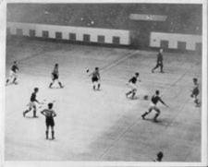

1930 – futebol jogado em quadra de basquete em Montevidéu, no Uruguai.

Com isso concluímos que de fato, a prática de um tipo de futebol dentro de quadras começou na Associação Cristã de Moços, seja ela no Brasil ou no Uruguai.

## Fundamentos básicos do futsal

No futsal, todos os jogadores devem defender e atacar por mais que existam posições definidas. Esse esporte é muito dinâmico e permite a constante troca de posições dos jogadores.

### Controle/domínio

### Os Fundamentos do Futsal: Resumo dos fundamentos técnicos do Futsal

Esse fundamento consiste basicamente em controlar e dominar a bola, geralmente após receber um passe. Pode ser feito com qualquer parte do corpo, com exceção das mãos, dos antebraços e dos braços.

Passe

### Tipos de passe no Futsal - Futsal Educacional

É considerado um dos mais importantes fundamentos do futsal. Basicamente, é o ato de passar a bola para um companheiro de equipe. Esse passe pode ser realizado a curta, a média ou a longa distância, pelo chão ou pelo alto e, dependendo da circunstância da jogada, pode ser realizado com qualquer parte do corpo, com exceção das mãos, dos antebraços e dos braços.

### Dicas para condução de bola e seus principais erros no Futebol ...

Conduçao da bola

Neste caso, a condução é o ato de se movimentar pela quadra em diversas direções, com a bola, tendo-a sob total domínio.

### Finta/drible

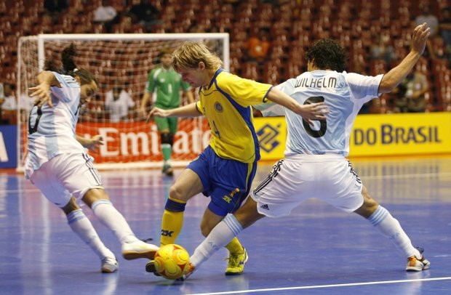

São dois fundamentos parecidos; a diferença é que a finta é feita sem a bola, e o drible com a bola, porém ambos têm o mesmo propósito: enganar o adversário e conseguir progredir para o gol.

### Cabeceio

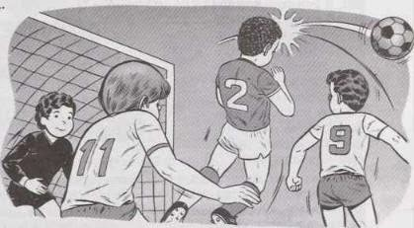

O cabeceio é um fundamento que pode ser realizado pelo jogador, principalmente, para três fins: defender a própria meta, realizar um passe para algum companheiro ou marcar um gol.

### Chute

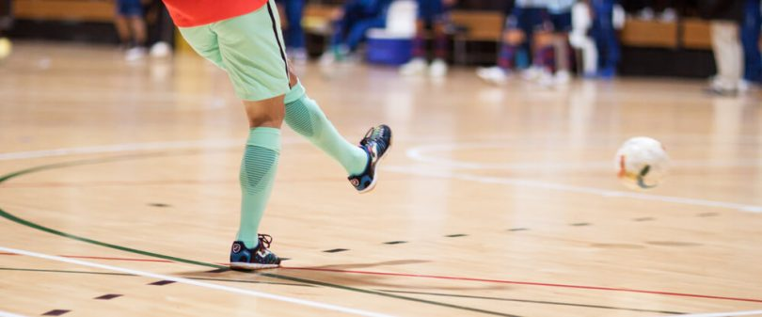

É o fundamento que corresponde ao ato de bater na bola com os pés, seja para tirá-la de perto da sua meta ou para tentar acertar a meta adversária e marcar um gol. Existem alguns tipos de chute, como o chute feito com a parte interna do pé, o chute feito com a parte externa do pé, chutes com o peito do pé e até mesmo de calcanhar.

## Regras do futsal

1- O futsal é disputado em quadras de 24 a 42m de comprimento por 14 a 22m de largura.

2- A bola pesa entre 410 e 500g e tem de 53 a 62cm de circunferência.

3- As metas medem 3 metros de largura por 2 de altura.

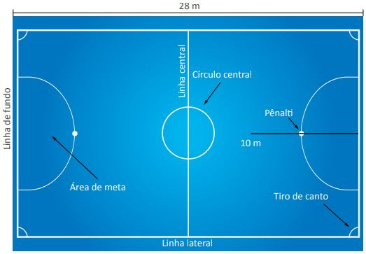

4- As partidas são disputadas entre duas equipes compostas por 5 jogadores cada uma.

5- O objetivo do jogo é fazer com que a bola entre na meta defendida pelo adversário, popularmente conhecida como gol, porém sem utilizar as mãos, antebraços ou braços.

6- Será vencedora a equipe que tiver o maior número de gols a seu favor no placar.

7- A partida tem a duração de quarenta minutos (dois tempos de vinte) para adultos e de trinta minutos (dois tempos de 15) para juvenis.

8- O arremesso lateral e o arremesso de canto são cobrados com os pés.

9- O goleiro deve sempre repor a bola em jogo, com a mão ou com os pés, quatro segundos após defendê-la e de modo que não atravesse a linha central sem que primeiro toque o piso, ou um jogador.

10- Após a quinta falta coletiva, a equipe infratora é punida com a cobrança de um tiro livre direto, sem barreira, do local onde foi cometida a falta.

11- O atleta que cometer cinco faltas será desclassificado. O atleta quando expulso da partida não deverá ficar no banco de reservas e nem retornar a mesma. O seu time ficará 2 minutos com 4 jogadores ou até que sofra um gol; então assim será permitido entrar um outro jogador para recompor a sua equipe.

12- A bola estará fora de jogo quando sair completamente quer pelo solo ou pelo alto das linhas laterais ou de fundo.

